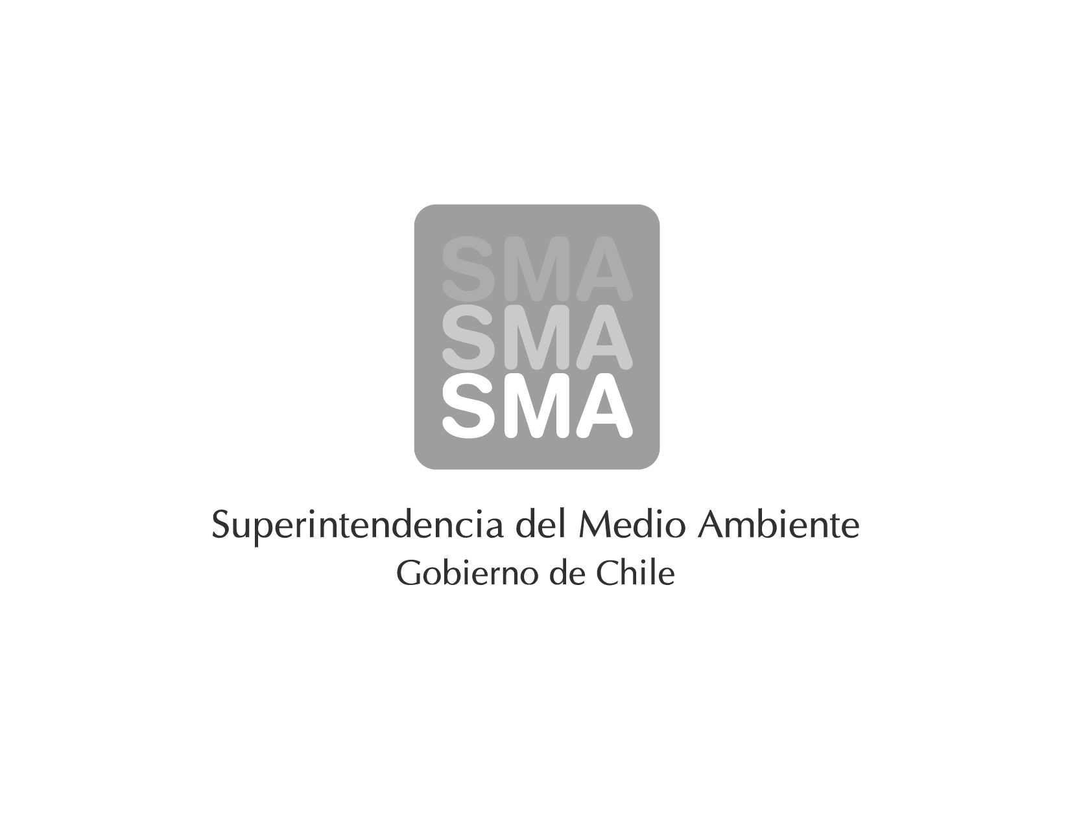
INFORME DE FISCALIZACIÓN
RESULTADOS ENSAYOS DE VALIDACION DE CEMS

EXAMEN DE LA INFORMACIÓN

“INFORME de resultados DE los ensayos de VALIDACIÓN DE cems”
central los pinos – colbún S.A.

DFZ-2015-537-VIII-NE-EI

 | Nombre | Firma
Aprobado | Juan Eduardo Johnson
Revisado | Francisco Alegre F.
Elaborado | Victor Hugo Delgado S.

Tabla de Contenidos

1. RESUMEN 3
2. IDENTIFICACIÓN DE LA UNIDAD 4
3. IDENTIFICACIÓN DE LA ENTIDAD DE INSPECCION 5
4. MOTIVO DE LA ACTIVIDAD DE FISCALIZACIÓN 5
5. MATERIA ESPECÍFICA OBJETO DE LA FISCALIZACIÓN 5
6. INSTRUMENTOS DE GESTIÓN AMBIENTAL QUE REGULAN LA ACTIVIDAD FISCALIZADA 6
7. EXAMEN DE LA INFORMACION Y RESULTADOS 6
8. CONCLUSIONES 10

RESUMEN

La Central Los Pinos, perteneciente a la Empresa Colbún S.A., está afecta al cumplimiento del D.S. N° 13/2011 del Ministerio del Medio Ambiente, “Norma de Emisión para Centrales Termoeléctricas”. El artículo 8° de dicha norma obliga a “Instalar y Certificar un Sistema de Monitoreo Continuo de Emisiones (CEMS)” para lo cual la Superintendencia del Medio Ambiente (SMA) dicta el “Protocolo para la Validación de Sistemas de Monitoreo Continuo de Emisiones (CEMS) en Centrales Termoeléctricas”, contenido en la Resolución Exenta N° 57/2013.

El procedimiento llevado a cabo por la empresa para la validación, fue el que se detalla en la tabla N°1 que se presenta a continuación:

Tabla N°1:
Etapas del proceso de validación del CEMS
Fecha | Etapa
12/09/2014 | La empresa Colbún S.A ingresó a la oficina de partes de la SMA “Informe de Resultados de los Ensayos de Validación de CEMS” de la Central Los Pinos, concluyendo la etapa final del proceso de validación de los CEMS implementados para esta unidad y a partir del cual la SMA pronuncia su aprobación o rechazo mediante resolución fundada, previo al examen detallado del informe de resultados.
5/12/2014 | La SMA mediante Resolución Exenta N° 722 del 05/12/2014 se pronunció respecto al Informe de Resultados de los Ensayos de Validación de CEMS de la Central Los Pinos, aprobando parcialmente dicho informe, quedando a la espera de informacion adicional que permita revisar los datos, o realizar nuevos ensayos de Exactitud Relativa para el parámetro Flujo.
31/12/2014 | La entidad PROTERM S.A. en atención a la Res. Exenta N° 722/14 ingresó a la oficina de partes de la SMA informacion adicional requerida para el “Informe de Resultados de los Ensayos de Validadcion CEMS” de la Central Los Pinos, proporcionando los antecedentes adicionales para revisar los datos referentes al ensayo de Exactitud Relativa para el Parametro Flujo y permitiendo a la SMA pronunciar su aprobación o rechazo mediante resolución fundada, previo el examen detallado del informe de resultados.

La informacion proporcionada por la entidad Proterm S.A. Permite ejecutar la revisión del ensayo que se presenta a continuación:
Tabla N°2:
Ensayos de validación ejecutados
Ensayo | Parámetros
Exactitud Relativa (ER) | Flujo

De acuerdo al examen de información realizado, se constata que el CEMS de Flujo cumplió con los límites aceptables, no se observaron no conformidades que afecten la integridad de los ensayos ejecutados y los resultados obtenidos para los ensayos de validación realizados fueron inferiores a los límites aplicables establecidos en el protocolo, luego el CEMS de Flujo se considera óptimo para el monitoreo continuo de las emisiones, entregando resultados confiables que se corroboran con la respectiva metodología de referencia aprobada. En virtud de lo anterior, el ensayo de Exactitud Relativa para el Parametro Flujo de la Central Termolectrica Los Pinos debe ser aprobado.

IDENTIFICACIÓN DE LA UNIDAD

Identificación de la actividad, proyecto o fuente fiscalizada: Central Los Pinos.
Región: VIII Región del Biobío. |  | Ubicación de la actividad, proyecto o fuente fiscalizada:  Reserva Cora, parcelación Colonia Monte Águila N°  55, 56, 61 y 62, Cabrero.
Provincia: Biobío.
Comuna: Cabrero.
Titular de la actividad, proyecto o fuente fiscalizada: Colbún S.A. |  | RUT o RUN: 96.505.760-9
Domicilio Titular:  Avenida Apoquindo 4775, piso 11, Las Condes, Santiago. |  | Correo electrónico: contacto@colbun.cl
 |  | Teléfono: 24604000
Identificación del Representante Legal:  Ignacio Alfredo Cruz Zabala. |  | RUT o RUN: 7.431.687-5
Domicilio Representante Legal:  Avenida Apoquindo 4775, piso 11, Las Condes, Santiago. |  | Correo electrónico: icruz@colbun.cl
 |  | Teléfono: 24604000
Fase de la actividad, proyecto o fuente fiscalizada: Fase de Operación.
Tipo de fuente:  Turbina ciclo abierto. | Combustibles utilizados:  Diésel grado B.
CEMS Instalados: Flujo.

IDENTIFICACIÓN DE LA ENTIDAD DE INSPECCION

Entidad de Inspección a cargo de los ensayos de validación:  - Proterm S.A. | RUT o RUN:  - 78.155.540-1
Región:  - Región del Biobío. | Ubicación de la Entidad de Inspección:  - Avenida Sanhueza 1825 – B, Pedro de Valdivia, Concepción.
Correo Electrónico:  - proterm@proterm.cl | Teléfono:  - (56-41) 2332098

MOTIVO DE LA ACTIVIDAD DE FISCALIZACIÓN

Actividad Programada de Seguimiento Ambiental de RCA y/o Otros Instrumentos: |  | Actividad No Programada: | X

En caso de corresponder a una actividad No Programada, precisar si fue recibida por:

Denuncia: |  | De Oficio: |  | Otros (especificar): | Validación CEMS

MATERIA ESPECÍFICA OBJETO DE LA FISCALIZACIÓN

 | Aguas marinas |  | Residuos líquidos
 | Aguas subterráneas |  | Residuos sólidos
 | Aguas superficiales |  | Ruidos y/o vibraciones
x | Aire |  | Sistemas de vida y costumbres
 | Fauna |  | Suelos y/o litología
 | Flora y/o vegetación |  | Paisaje
 | Glaciares | x | Otros, (especificar):  Protocolo para la validación de CEMS de la SMA (Res. N° 57/2013)
 | Patrimonio histórico y/o cultural

INSTRUMENTOS DE GESTIÓN AMBIENTAL QUE REGULAN LA ACTIVIDAD FISCALIZADA

 | Resolución (es) de Calificación Ambiental (es), especificar:
X | Norma (s) de Emisión, especificar: | D.S. N°13/2011 del Ministerio del Medio Ambiente. Norma de Emisión para Centrales Termoeléctricas.
 | Norma (s) de Calidad, especificar:
 | Plan (es) de Prevención y/o Descontaminación Ambiental, especificar:

EXAMEN DE LA INFORMACION Y RESULTADOS

Detalle de la información proporcionada

Los documentos asociados a las actividades de fiscalización se describen a continuación:

N° | Documento Remitido | Plazo de entrega | Fecha entrega | Periodo que reporta
1 | Informe Repetición de Ensayos de Validación de Sistemas de Monitoreo Continuo. | 11/09/2014 | 31/12/2014 | Agosto 2014
2 | Anexos. | 11/09/2014 | 31/12/2014 | Agosto 2014

Hechos constados y observaciones del “Informe de Resultados de Ensayos de Validación - Central Los Pinos”

N° | Ítem | Hechos Constatados y Observaciones
1 | Resumen Ejecutivo. | Sin Observaciones.
2 | Antecedentes Generales de la Fuente. | Sin Observaciones.
3 | Descripción de los Equipos y Principios de Operación. | Sin Observaciones.
4 | Ensayo de Exactitud Relativa (ER).  Parámetro Flujo. | Sin Observaciones.
5 | Conclusiones | Sin Observaciones.

CONCLUSIONES

El examen de la información realizado al “Informe de Resultados de los Ensayos de Validación del CEMS” de la Central Termoeléctrica Los Pinos perteneciente a la Empresa Colbún S.A., consideró la verificación de las exigencias asociadas a la Resolución Exenta N° 57/13 de la SMA, sobre Protocolo para validación de Sistemas de Monitoreo Continuo de Emisiones (CEMS) en Centrales Termoeléctricas. Del total de exigencias verificadas, no se observaron no conformidades que afectan la integridad de los ensayos. Los ensayos realizados cumplieron con las metodologías y limites especificados en el protocolo, luego los CEMS instalados se consideran óptimos para el monitoreo continuo de las emisiones, entregando resultados confiables que se corroboran con las metodologías de referencia aprobadas.

En virtud de lo anterior y de acuerdo al requerimiento de antecedentes adicionales presentados por el laboratorio PROTERM referentes al ensayo de Exactitud Relativa para el Parametro Flujo correspondiente a la Central Termoeléctrica Los Pinos, el Sistema de Monitoreo Continuo de Emisiones para el parámetro Flujo debe ser aprobado.

En la tabla N°3 al final de este informe, se resumen los componentes del CEMS informados por el titular y que han sido validados para lo cual, el titular de la fuente deberá tomar conocimiento y cumplir con los puntos establecidos en el numeral 5.2.6 del protocolo a fin de asegurar el óptimo funcionamiento de los equipos, así como también dar cumplimiento a los criterios establecidos en el Anexo III del protocolo de validación, considerando además los siguientes criterios:

- El titular de la fuente deberá informar previamente y con al menos 10 días hábiles a la SMA, cualquier tipo de intervención que se vaya a realizar al CEMS validado.
- En los casos de reemplazos de uno o más componentes del CEMS, se deberá realizar por uno equivalente o superior en tecnología.
- En base al punto anterior, cualquier cambio o modificación que afecte la integridad del CEMS, dejara sin efecto la validación actual del CEMS, debiendo someter a una revalidación que considere la ejecución de todos los ensayos realizados (como si fuese la primera vez).
- Se deberá asegurar el óptimo funcionamiento de los analizadores, mediante las respectivas mantenciones y calibraciones, asegurando además las condiciones óptimas de almacenamiento a temperaturas adecuadas al interior de la caseta (20 a 25°C), una humedad relativa inferior al 50%, presión positiva (superior a la atmosférica), libre de material particulado y de elementos ajenos o que no se vinculen a los CEMS. La caseta deberá permanecer cerrada y con acceso restringido solo a personal autorizado.
- Las condiciones anteriormente señaladas podrán ser sujeto de fiscalización durante una inspección.

Tabla N°3:
Identificación de CEMS Validados
Componente | Analizador Flujo | Sistema DAHS
Marca | EMRC | Ambilogger
Modelo | 6456 | LC1.5W10201
Principio Funcionamiento | Diferencia de Presion | -
N° serie | 2194322 | 1100501000003
Rango  Medición | 0 – 1.700.000 m³/h | -

